Поводов для семейных праздников
великое множество! Это и праздник
по случаю дня рождения ребенка и -
окончания детского сада, начала
учебного года, 8 марта.


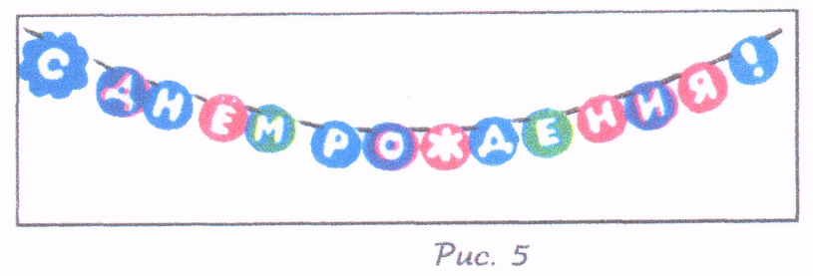

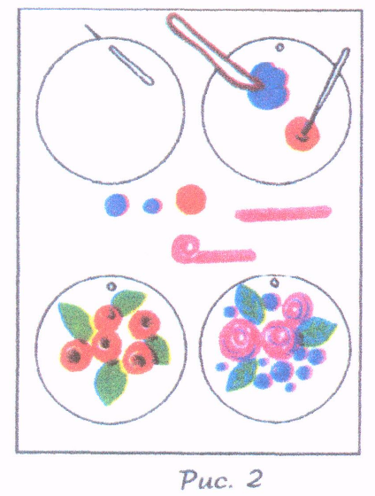
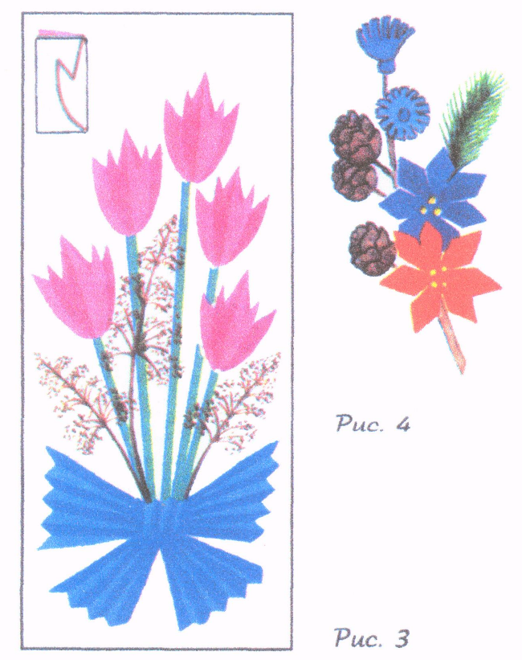
Заранее вместе с детьми продумайте оформление помещения, куда придут гости. Тема праздника подскажет характер оформления - надо ли его делать строгим, лаконичным или изящным, веселым. Избегайте пестроты громоздкости, элементы оформления должны быть легкими, чтобы их было удобно передвигать. При составлении эскизов учитывайте размеры комнат, стен, простенков. Простенки в коридорах можно оживить тематическими аппликациями из цветной бумаги на различные темы (рис. 1), картинами из пластилина (рис. 2). Делают их так: на плотную основу (картон, ватман) придавливают пластилиновые формы с помощью стек (деревянных палочек, заостренных с одного конца).

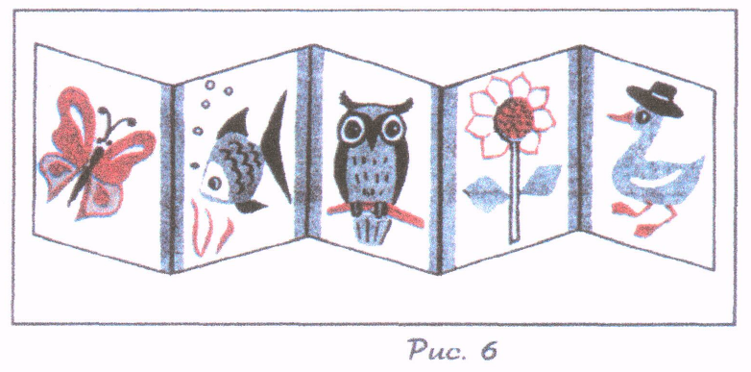
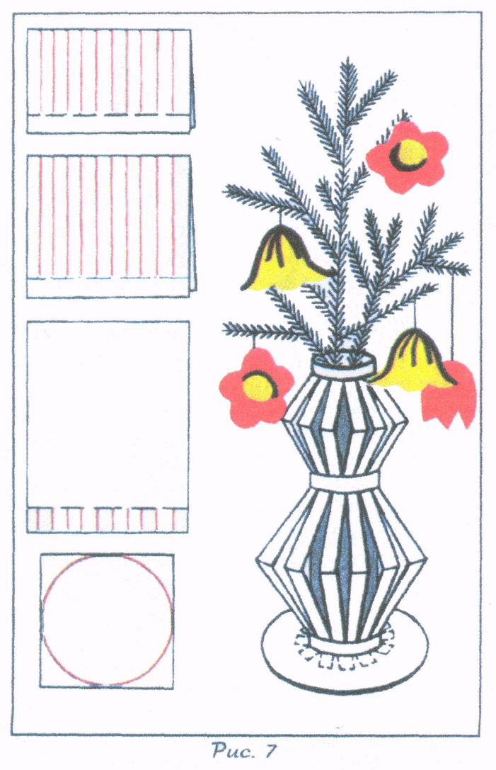
Хорошо смотрятся композиции из бумажных ребристых форм (рис. 3). Бумагу сложите книжкой. От линии сгиба нарисуйте половину изображения (в данном случае тюльпана), вырежьте 4—5 форм и приклейте половинку тюльпана к другой половинке. Остальные половинки наклейте на фон. Засушенные растения, шишки, банты из гофрированной бумаги, оболочки от кукурузы, ветки ели - все может служить оригинальным дополнением к композиции (рис. 4).
Праздничность могут создать символика, простые декоративные средства, например разноцветные флажки (рис. 5) с определенной тематикой. Из букв, наклеенных на каждый флажок, можно составить разные поздравления: «С днем рождения!», «С Новым годом!» и др.
Полезно организовывать выставки детских работ - рисунков, аппликаций, вышивок, легаш, поделок. Материал для выставки надо собирать заранее. Собранный материал размещают на плакатах, ширмах. На них же можно поместить фотографии виновника торжества от его рождения до настоящего времени. Успех будут иметь дружеские шаржи, дорисовки к фотографиям.
Ширма (рис.6). Основы ширмы - ватман или картон, сложенные гармошкой. Чтобы сделать гармошку, картон надо слегка прорезать острым ножом по линии сгиба, намеченной карандашом. Если этого не сделаете, материал будет не складываться, а ломаться. Линии сгиба неплохо бы было укрепить полосками из ткани, ледерина или рисовальной бумаги. После наклеивания обязательно высушите ширму под прессом.
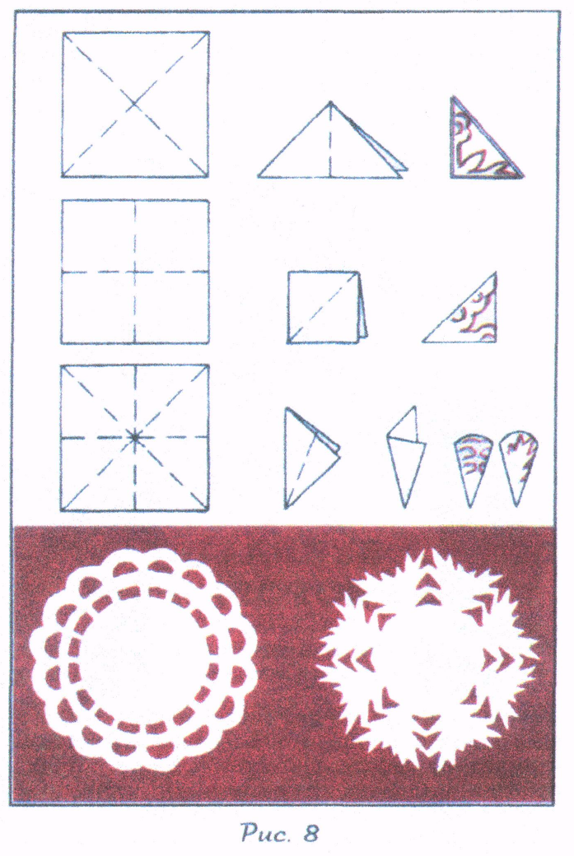
Из серебряной мишуры и природного материала в простенках можно выложить букеты цветов, звездочки, банты, знаменательные даты или поздравления. Прикрепляйте их к стене тонкими булавками, чтобы не испортить обои.
Около зеркала или в углу можно поставить напольную вазу (рис. 7). Ее несложно сделать на основе елочного украшения «фонарик», хорошо известного бабушкам и прабабушкам.
Из большого листа рисовальной бумаги склейте цилиндр — основу, на которую наклеиваются все детали. Бумажный прямоугольник, сложите вдоль пополам, с противоположной стороны от сгиба сделайте отворот. От сгиба до отворота сделайте надрезы
Подготовленные таким способом прямоугольники наклейте на цилиндр. Для устойчивости вазу наклейте на подставку, сделанную из нескольких картонных выкроек. В вазу можно поставить ветки сосны, ели, пихты, туи, а также сухую траву.
Какой же семейный праздник, знаменательная дата или просто воскресенье будут полными без красивого праздничного стола? На его оформление тоже надо обратить внимание, например на бумажные салфетки. И, конечно же, салфетки нужно сделать самим. Для начала помогите детям

вырезать предложенные узоры в качестве тренировки, а затем привлекайте детей к самостоятельному созданию узора - это увлекательное занятие! Выполняя его, важно придерживаться нескольких обязательных правил:
* необходимо аккуратно складывать бумагу;
* тщательно проглаживать линии сгиба;
* следить, чтобы линии сгиба строго совпадали.
Салфетки лучше вырезать из мягкой бумаги - папиросной, оберточной, писчей, пергаментной. Размер квадратов произвольный, но из больших квадратов легче вырезать. Есть несколько вариантов первоначального складывания квадратов (основы салфеток):
* квадрат дважды сложить по диагонали, а получившийся треугольник - по высоте, по сторонам треугольника нанести рисунок и вырезать;
* квадрат дважды сложить пополам и один раз - по диагонали;
* квадрат сложить четырежды (рис.8)
Салфетки можно поместить под стаканы, чашки, вазочки или прикрыть ими фрукты, печенье, пироги.

